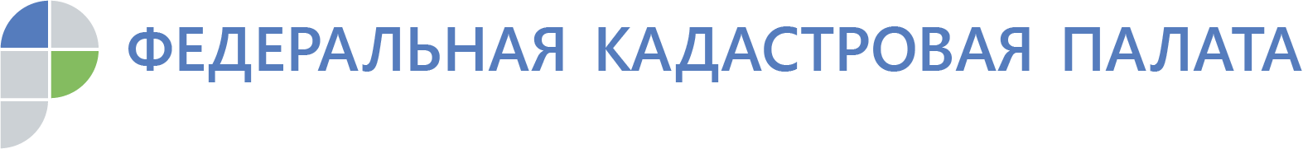

Кадастровая палата приглашает на лекцию кадастровых инженеров

30 октября 2019 года в 11.00 Кадастровая палата Республики Адыгея на возмездной основе будет проведено лекционное занятие продолжительностью 2 часа (далее – Услуга) для кадастровых инженеров, осуществляющих свою деятельность на территории Республики Адыгея, на тему: «Особенности осуществления кадастрового учета земельных участков и объектов капитального строительства, в связи с внесенными изменениями в Федеральный закон от 13.07.2015 № 218-ФЗ «О государственной регистрации недвижимости».

Просим Вас в обязательном порядке предварительно направлять вопросы для рассмотрения на предстоящей встрече по адресу электронной почты: filial@01.kadastr.ru с пометкой в теме сообщения «Для семинара».

В рамках проведения лекционного занятия, будут рассматриваться теоретические вопросы по кадастровому учету земельных участков и объектов капитального строительства, осуществлению кадастровой деятельности на территории Республики Адыгея, в том числе нормативно – правовое регулирование с учетом законодательных нововведений.

Заявку на предоставление услуги по организации и проведению лекции, а также документ, подтверждающий оплату Услуги, необходимо направить не позднее 10.00 часов 30 октября 2019 по адресу электронной почты: infrastr.01@mail.ru.

Стоимость услуги (в т.ч. НДС) 1 слушатель /1 час - 820 руб.

Лекционное занятие будет проводиться по адресу: г. Майкоп, ул. Юннатов, 9 «Д», 30 октября, время проведения с 11.00 до 13.00 (2 часа).

Обращаем Ваше внимание, что без заполненной заявки и оплаты Услуги, записавшиеся лица на лекцию допускаться не будут.

Также в целях оформления соответствующих документов на оказание платных Услуг при себе необходимо иметь печать организации и, в случае, если лицо, получающее платную услугу Филиала, не является руководителем данной организации, необходимо иметь при себе соответствующую доверенность на уполномоченное лицо с правом подписания необходимых документов, которая будет изъята органом кадастрового учета в целях предоставления отчетности в вышестоящий орган.

Контактный телефон – 8 (8772) 59-30-46 доб. 2227, 2241, контактное лицо – Мухина Наталья Викторовна.

Контакты для СМИ
тел.: 8(8772)593046-2243
press@01.kadastr.ru

